Приложение № ОП. 10
к ОПОП по профессии
43.01.09 Повар, кондитер

ГОСУДАРСТВЕННОЕ БЮДЖЕТНОЕ ПРОФЕССИОНАЛЬНОЕ ОБРАЗОВАТЕЛЬНОЕ УЧРЕЖДЕНИЕ САРАТОВСКОЙ ОБЛАСТИ
«КРАСНОПАРТИЗАНСКИЙ ПОЛИТЕХНИЧЕСКИЙ ЛИЦЕЙ»

РАБОЧАЯ ПРОГРАММА УЧЕБНОЙ ДИСЦИПЛИНЫ
«Рисунок и лепка для кондитеров»

программы подготовки квалифицированных рабочих, служащих
по профессии 43.01.09 «Повар, кондитер»
естественнонаучного профиля
на базе основного общего образования
с получением среднего общего образования

2022 г
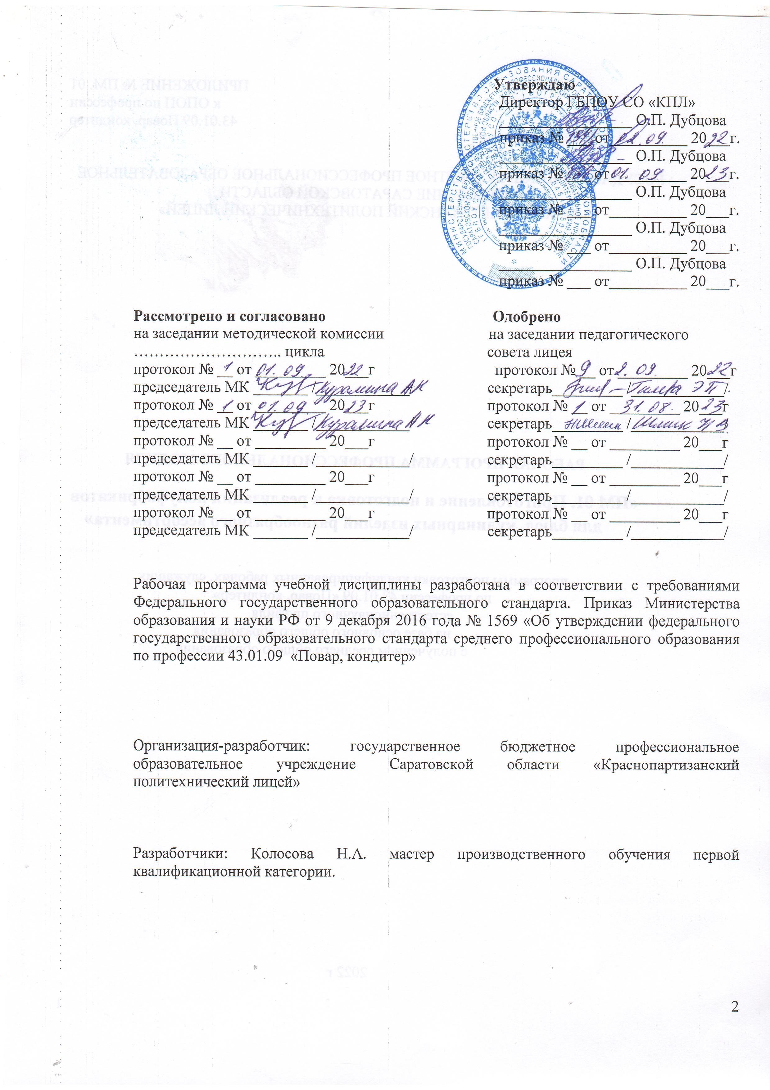

СОДЕРЖАНИЕ

- ОБЩАЯ ХАРАКТЕРИСТИКА ПРОГРАММЫУЧЕБНОЙ ДИСЦИПЛИНЫ………………………………………………………….4
- СТРУКТУРА И СОДЕРЖАНИЕ УЧЕБНОЙ ДИСЦИПЛИНЫ…...7
- УСЛОВИЯ РЕАЛИЗАЦИИ УЧЕБНОЙ ДИСЦИПЛИНЫ………...13
- КОНТРОЛЬ И ОЦЕНКА РЕЗУЛЬТАТОВ ОСВОЕНИЯ УЧЕБНОЙ ДИСЦИПЛИНЫ………………………………………………………...14

- ОБЩАЯ ХАРАКТЕРИСТИКА ПРОГРАММЫ УЧЕБНОЙ ДИСЦИПЛИНЫ
«Рисунок и лепка для кондитеров»
1.1. Место дисциплины в структуре основной профессиональной образовательной программы: дисциплина относится к общепрофессиональному циклу.
1.2. Цели и задачи дисциплины – требования к результатам освоения дисциплины:
программа учебной дисциплины «Рисунок и лепка для кондитеров»ориентирована на освоение профессиональных и общих компетенций:

Код ПК, ОК | Умения | Знания
ПК 5.1-5.5 | -грамотно выполнять рисунок; передавать пропорции, изображать предмет и его общую форму;  -использовать вспомогательные геометрические построения; рисовать с натуры; использовать виды орнамента для оформления кулинарных изделий.  -овладеть техникой работы акварелью и гуашью; использовать приемы письма  -рисовать объемные предметы геометрической формы; рисовать предметы домашнего обихода;  -правильно выполнять рисунок с натуры квадратного, круглого тортов;  -использовать законы композиции; применять выразительные  средства композиции; применять особенности компоновки на различных  формах;  -выполнять лепные работы; постоянное изучение изображаемого предмета; выполнять рельефный орнамент;  -выбрать форму изделия; выполнить эскиз, выполнить отдельные элементы украшения; | -предмет, цели, задачи дисциплины; основные понятия и определения; технику и композицию рисунка; теоретические основы изобразительной грамоты; изложение практических рекомендаций;  -основы рисования; инструменты и материалы для рисования;  технику рисунка;  -начальные упражнения техники рисования; перспективное  изображение;  -понятие о цвете; основные цвета спектра; смешение основных цветов; цветовой тон, насыщенность;  -обобщение рисунка; последовательность работы над рисунком; компоновку изображения; композицию в рисунке;  -основы изобразительной грамоты; обобщение и деталировку формы изделий;  -законы композиции; выразительные средства и приемы композиции;  -особенность скульптуры; материалы и инструменты для лепки;  -последовательность работы; процесс изготовления макета; закономерности композиции; украшения кондитерского изделия
ОК 01 | Распознавать задачу и/или проблему в профессиональном и/или социальном контексте.  Анализировать задачу и/или проблему и выделять её составные части.  Правильно выявлять и эффективно искать информацию, необходимую для решения задачи и/или проблемы.  Составить план действия.  Определять необходимые ресурсы.  Владеть актуальными методами работы в профессиональной и смежных сферах.  Реализовать составленный план.  Оценивать результат и последствия своих действий (самостоятельно или с помощью наставника). | Актуальный профессиональный и социальный контекст, в котором приходится работать и жить.  Основные источники информации и ресурсы для решения задач и проблем в профессиональном и/или социальном контексте.  Алгоритмы выполнения работ в профессиональной и смежных областях.  Методы работы в профессиональной и смежных сферах.  Структура плана для решения задач.  Порядок оценки результатов решения задач профессиональной деятельности
ОК 02 | Определять задачи поиска информации  Определять необходимые источники информации  Планировать процесс поиска  Структурировать получаемую информацию  Выделять наиболее значимое в перечне информации  Оценивать практическую значимость результатов поиска  Оформлять результаты поиска | Номенклатура информационных источников применяемых в профессиональной деятельности  Приемы структурирования информации  Формат оформления результатов поиска информации
ОК 03 | Определять актуальность нормативно-правовой документации в профессиональной деятельности  Выстраивать траектории профессионального и личностного развития | Содержание актуальной нормативно-правовой документации  Современная научная и профессиональная терминология  Возможные траектории профессионального развития и самообразования
ОК 04 | Организовывать работу коллектива и команды  Взаимодействоватьс коллегами, руководством, клиентами. | Психология коллектива  Психология личности  Основы проектной деятельности
ОК 05 | Излагать свои мысли на государственном языке  Оформлять документы | Особенности социального и культурного контекста  Правила оформления документов.
ОК 06 | Описывать значимость своей профессии  Презентовать структуру профессиональной деятельности по профессии | Сущность гражданско-патриотической позиции  Общечеловеческие ценности  Правила поведения в ходе выполнения профессиональной деятельности
ОК 07 | Соблюдать нормы экологической безопасности  Определять направления ресурсосбережения в рамках профессиональной деятельности по профессии | Правила экологической безопасности при ведении профессиональной деятельности  Основные ресурсы задействованные в профессиональной деятельности  Пути обеспечения ресурсосбережения.
ОК 08 | Применять средства информационных технологий для решения профессиональных задач  Использовать современное программное обеспечение | Современные средства и устройства информатизации  Порядок их применения и программное обеспечение в профессиональ-нойдеятельности
ОК 10 | Понимать общий смысл четко произнесенных высказываний на известные темы (профессиональные и бытовые),  понимать тексты на базовые профессиональные темы  участвовать в диалогах на знакомые общие и профессиональные темы  строить простые высказывания о себе и о своей профессиональной деятельности  кратко обосновывать и объяснить свои действия (текущие и планируемые)  писать простые связные сообщения на знакомые или интересующие профессиональные темы | правила построения простых и сложных предложений на профессиональные темы  основные общеупотребительные глаголы (бытовая и профессиональная лексика)  лексический минимум, относящийся к описанию предметов, средств и процессов профессиональной деятельности  особенности произношения  правила чтения текстов профессиональной направленности

1.3. Количество часов на освоение программы дисциплины:

обязательная аудиторная учебная нагрузка обучающегося 48 часов

- СТРУКТУРА И СОДЕРЖАНИЕ УЧЕБНОЙ ДИСЦИПЛИНЫ

  - Объем учебной дисциплины и виды учебной работы

Вид учебной работы | Объем часов
Всего часов | 48
Обязательная аудиторная учебная нагрузка (всего) | 36
в том числе:
теоретическое обучение | 20
лабораторные занятия | -
практические занятия | 16
самостоятельная работа | -
консультации | 6
Промежуточная аттестация | 6
Итоговая аттестация в форме зачёта с оценкой

2.2. Тематический план и содержание учебной дисциплины
Наименование разделов и тем | Содержание учебного материала, лабораторные и практические работы, самостоятельная работа обучающихся. |  |  |  |  |  |  |  |  | Объем часов | Осваиваемые элементы компетенций
1 | 2 |  |  |  |  |  |  |  |  | 3 | 4
Раздел 1.  Изучение основ рисования. |  |  |  |  |  |  |  |  |  | 27
Тема 1.1.  Основы рисования.  Начальные упражнения по рисованию | Содержание учебного материала |  |  |  |  |  |  |  |  | 3
 | 1. |  |  |  |  |  |  | Цель и задачи рисования. Роль рисунка в работе повара, кондитера. Материалы для рисования: бумага, карандаши, кисти, краски. Техника рисунка. |  |  | ПК 5.1-5-5  ОК 1-7,9,10
 | 2. |  |  |  |  |  |  | Линия. Выразительность линий. Линии в рисунке. Техника проведения линий от руки. Техника деления линий на пропорциональные отрезки. Техника рисования дуг, окружностей, овалов. |  |  | ПК 5.1-5-5  ОК 1-7,9,10
 | 3. |  |  |  |  |  |  | Орнамент. Виды орнамента. Способы и приёмы построения мотивов орнамента.  Связь упражнений по рисованию с работой повара, кондитер: развитие глазомера и чувства пропорций, творческого подхода к работе, фантазии, воображения, чувства композиции. |  |  | ПК 5.1-5-5  ОК 1-7,9,10
 | Практические занятия:  1.Проведение горизонтальных, вертикальных, наклонных прямых линий. Деление линий на пропорциональные отрезки.  Рисование дуг, окружностей, овалов. Рисование геометрических фигур. Изображение формы снежинок.  2.Рисование круга внутри квадрата. Изображение цветка  Рисование ленточного орнамента. Рисование сетчатого орнамента. |  |  |  |  |  |  |  |  | 2 | ПК 5.1-5-5  ОК 1-7,9,10
Тема 1.2.  Рисование с натуры объёмных предметов геометрической формы. | Содержание учебного материала: |  |  |  |  |  |  |  |  | 4
 | 1. |  |  |  |  | Понятие о цвете. Ахроматические и хроматические цвета. Основные характеристики цвета. |  |  |  |  | ПК 5.1-5-5  ОК 1-7,9,10
 | 2. |  |  |  |  | Колорит, цветовая гамма. Виды смешения цвета. Техника работы с акварелью и гуашью. Понятие о рисунке с натуры. |  |  |  |  | ПК 5.1-5-5  ОК 1-7,9,10
 | 3. |  |  |  |  | Восприятие пространства. Законы перспективы. Понятие о пропорциях. |  |  |  |  | ПК 5.1-5-5  ОК 1-7,9,10
 | 4. |  |  |  |  | Светотеневой рисунок. Рисование с натуры объёмных предметов геометрической формы. |  |  |  |  | ПК 5.1-5-5  ОК 1-7,9,10
 | Практические занятия:  1.Рисование с натуры куба, призмы.  2.Рисование с натуры шара, пирамиды. |  |  |  |  |  |  |  |  | 2 | ПК 5.1-5-5  ОК 1-7,9,10
Тема 1.3  Рисование с натуры предметов домашнего обихода и растений.  Рисование с натуры фруктов и овощей. | Содержание учебного материала: |  |  |  |  |  |  |  |  | 2
 | 1. |  |  |  |  |  | Рисование с натуры предметов домашнего обихода. Рисование натюрморта из предметов быта. Рисование растений. |  |  |  | ПК 5.1-5-5  ОК 1-7,9,10
 | 2. |  |  |  |  |  | Формы растительного мира – основа для построения орнаментов для художественной отделки тортов и пирожных. Натюрморт. |  |  |  | ПК 5.1-5-5  ОК 1-7,9,10
 | Практические работы:  1. Рисование с натуры тарелки, стакана с водой, глиняного кувшина.  Рисование с натуры листьев, цветов.  2. Рисование с натуры яблок, груш, моркови. Рисование натюрморта |  |  |  |  |  |  |  |  | 2 | ПК 5.1-5-5  ОК 1-7,9,10
Тема 1.4  Рисование животных и птиц. Рисование деревьев, грибов. Рисование персонажей из сказок | Содержание учебного материала |  |  |  |  |  |  |  |  | 2
 | 1. |  |  |  |  |  |  |  | Использование элементов животного мира для оформления изделий в профессии «повар, кондитер». Последовательность работы над рисунками животных и птиц. | 2 | ПК 5.1-5-5  ОК 1-7,9,10
 | 2. |  |  |  |  |  |  |  | Характер линий, участвующих в построении общей формы животного. Особенности рисунка по мотивам русских народных сказок. Эскиз. | 2 | ПК 5.1-5-5  ОК 1-7,9,10
 | Практические работы:  1. Наброски и зарисовки животных ;  2. Наброски и зарисовки деревьев, грибов. Рисование персонажей из сказок |  |  |  |  |  |  |  |  | 2 | ПК 5.1-5-5  ОК 1-7,9,10
Тема 1.5
Рисование с натуры пирожных и тортов.
 | Содержание учебного материала. |  |  |  |  |  |  |  |  | 2
 | 1. |  |  |  | Элементы художественного оформления пирожных и тортов. |  |  |  |  |  | ПК 5.1-5-5  ОК 1-7,9,10
 | 2. |  |  |  | Бордюр. Виды бордюра. Последовательность работы над рисунками пирожных и тортов. |  |  |  |  |  | ПК 5.1-5-5  ОК 1-7,9,10
 | Практические работы:  - Рисование с натуры прямоугольных и круглых пирожных.  2. Рисование с натуры квадратного и круглого торта. |  |  |  |  |  |  |  |  | 2 | ПК 5.1-5-5  ОК 1-7,9,10
Тема 1.6.
Декоративное оформление тортов, пирогов полуоткрытых.
 | Содержание учебного материала. |  |  |  |  |  |  |  |  | 2
 | 1. |  |  | Определение композиции. Законы композиции. Построение композиции квадратного и круглого тортов. |  |  |  |  |  |  | ПК 5.1-5-5  ОК 1-7,9,10
 | 2. |  |  | Совершенствование мастерства повара, кондитера посредством самостоятельного композиционного рисования тортов, пирогов полуоткрытых. |  |  |  |  |  |  | ПК 5.1-5-5  ОК 1-7,9,10
 | Практические работы:  1.Самостоятельное рисование квадратного торта.  2. Самостоятельное рисованиекруглого торта |  |  |  |  |  |  |  |  | 2 | ПК 5.1-5-5  ОК 1-7,9,10
Раздел 2.  Изучение основ лепки. |  |  |  |  |  |  |  |  |  | 9
Тема 2.1  Основы лепки. | Содержание учебного материала. |  |  |  |  |  |  |  |  | 2 | ПК 5.1-5-5  ОК 1-7,9,10
Тема 2.1  Основы лепки. | 1. | Содержание и задачи лепки. Инструменты и материалы для лепки.  Понятие рельефа. |  |  |  |  |  |  |  | 2 | ПК 5.1-5-5  ОК 1-7,9,10
Тема 2.1  Основы лепки. | Практические работы:  1.Лепка орнамента. Лепка овощей, фруктов.  2.Лепка цветов. Лепка животных. |  |  |  |  |  |  |  |  | 2 | ПК 5.1-5-5  ОК 1-7,9,10
Тема 2.2 Технология изготовления макетов тортов. | Содержание учебного материала. |  |  |  |  |  |  |  |  | 2
Тема 2.2 Технология изготовления макетов тортов. | 1. |  | Этапы изготовления макетов тортов.  Эскиз композиции торта |  |  |  |  |  |  |  | ПК 5.1-5-5  ОК 1-7,9,10
Тема 2.2 Технология изготовления макетов тортов. | Практические работы:  1. Изготовление макетов тортов.  2. Изготовление макетов тортов. |  |  |  |  |  |  |  |  | 2 | ПК 5.1-5-5  ОК 1-7,9,10
Тема 2.2 Технология изготовления макетов тортов. | Зачёт |  |  |  |  |  |  |  |  | 1
Всего |  |  |  |  |  |  |  |  |  | 36

3.УСЛОВИЯ РЕАЛИЗАЦИИ ПРОГРАММЫ УЧЕБНОЙ ДИСЦИПЛИНЫ

3.1. Материально-техническое обеспечение

Для реализации программы учебной дисциплины имеется учебный кабинет:Кабинет «Рисунок и лепка»,
оснащенный оборудованием: доской учебной, рабочим местом преподавателя, столами, стульями (по числу обучающихся), шкафами для хранения муляжей (инвентаря), раздаточного дидактического материала и др.; техническими средствами компьютером, средствами аудиовизуализации, мультимедийным проектором; наглядными пособиями (натуральными образцами продуктов, муляжами, плакатами, DVD фильмами, мультимедийными пособиями).
3.2. Информационное обеспечение дисциплины
Для реализации программы библиотечный фонд образовательной организации имеет печатные и/или электронные образовательные и информационные ресурсы.
3.2.1. Печатные издания:
3. Шембель А.Ф. Рисование и лепка (для кондитеров), М. «Высшая
Школа, 2014.

3.2.4.Интернет ресурсы:
Уроки рисования http://www.drulber.ru/
Авторские уроки по рисованию животных. http://animalartplanet.ru

4. Контроль и оценка результатов освоения Дисциплины
Контрольи оценка результатов освоения дисциплины осуществляется преподавателем в процессе проведения практических занятий и лабораторных работ, тестирования, а также выполнения обучающимися индивидуальных заданий, проектов, исследований.

Результаты обучения  (освоенные умения, освоенные знания) | Формы и методы контроля и оценки результатов обучения
Умения:
-украшать поверхность изделия  композицией, выражающей  название изделия; рисовать геометрические фигуры, орнаменты, рисовать с натуры; | -Наблюдение и оценка деятельности в ходе проведения и защиты практических работ
- грамотно выполнять рисунок;  передавать пропорции,  изображать предмет и  его общую форму; | - Наблюдение и оценка деятельности в ходе проведения и защиты практических работ
- использовать вспомогательные геометрические построения;  рисовать с натуры; использовать виды орнамента для оформления  кулинарных изделий. | Наблюдение и оценка деятельности в ходе проведения и защиты практических работ
- овладеть техникой работы акварелью и гуашью; использовать  приемы письма | Наблюдение и оценка деятельности в ходе проведения и защиты практических работ
- рисовать объемные предметы геометрической формы; рисовать  предметы домашнего обихода; | Наблюдение и оценка деятельности в ходе проведения и защиты практических работ
- правильно выполнять рисунок с натуры квадратного, круглого  тортов; | Наблюдение и оценка деятельности в ходе проведения и защиты практических работ
- использовать законы композиции; применять выразительные  средства композиции; применять особенности компоновки на различных  формах; | Наблюдение и оценка деятельности в ходе проведения и защиты практических работ
- выполнять лепные работы; постоянное изучение  изображаемого предмета; выполнять рельефный орнамент; | Наблюдение и оценка деятельности в ходе проведения и защиты практических работ
- выбрать форму изделия; выполнить эскиз, выполнить  отдельные элементы украшения; | Наблюдение и оценка деятельности в ходе проведения и защиты практических работ
Знания:
- предмет, цели, задачи дисциплины;  основные понятия и  определения; технику и композицию рисунка; теоретические основы  изобразительной грамоты; изложение практических рекомендаций; | - Оценка результатов тестирования;  - Оценка результатов устных опросов  - Оценка выполнения самостоятельной работы;
- основы рисования; инструменты и материалы для рисования;  технику рисунка; | - Оценка результатов тестирования;  - Оценка результатов устных опросов  - Оценка выполнения самостоятельной работы;
- начальные упражнения техники рисования; перспективное  изображение; | - Оценка результатов устных опросов  - Оценка выполнения самостоятельной работы;
- понятие о цвете; основные цвета спектра; смешение  основных цветов; цветовой тон, насыщенность; | - Оценка результатов устных опросов
- обобщение рисунка; последовательность работы над рисунком;  компоновку изображения; композицию в рисунке; | - Оценка результатов тестирования;  - Оценка выполнения самостоятельной работы;  - Оценка защиты практической работы
- основы изобразительной грамоты; обобщение и деталировку  формы изделий; | - Оценка результатов тестирования;
- законы композиции; выразительные средства и приемы  композиции | - Оценка защиты практической работы
- особенность скульптуры; материалы и инструменты для лепки;  последовательность работы | - Оценка защиты практической работы
- процесс изготовления макета; закономерности композиции  украшения кондитерского изделия | - Оценка защиты практической работы

